**Program Modules**

To understand programming, it is essential to know the modules of any program. Any program consists of three main modules, as shown in Figure (1): input, processing, and output.

1. **Input Module:** The input module is the first module of any program, responsible for receiving the data needed to be processed.
2. **Processing Module:** The processing module is the second module, responsible for performing a set of operations on the input data.
3. **Output Module:** The output module is the last module, responsible for delivering the processed data, usually referred to as information, to the user.

Top of Form

بالعربي

1. سجل عندك يا صاحبي إن أساسيات البرمجة بتتكون من ثلاثة موديولات رئيسية: الإدخال، المعالجة، والإخراج، زي ما انا هقولك كده.
2. **Input Module:** الجزء الأول، المسؤول عن استقبال البيانات اللي هتتعامل معاها. على سبيل المثال، لو برمجت برنامج يحسب متوسط الدرجات، الموديول ده هيكون مسؤول عن استقبال الدرجات اللي المستخدم دخلها.
3. **Processing Module:** الجزء التاني، اللي البرنامج بيشتغل عليه عشان يعالج البيانات اللي دخلت في الموديول الأول. على سبيل المثال، لو كنت بتعمل برنامج يحسب متوسط الدرجات، الموديول ده هيكون مسؤول عن حساب المتوسط.
4. **Output Module:** الجزء التالت، اللي بيسلم البيانات بعد ما يتم معالجتها للمستخدم. يعني بيبين للمستخدم النتيجة. على سبيل المثال، في البرنامج اللي بنحكي عنه، الموديول ده هيكون مسؤول عن عرض النتيجة بعد ما يتم حسابها.

يعني في الأخر، لو فكرت في أي برنامج، هتلاقي دايما فيه موديولات دي.

**2.Defining Input, Processing, and Output Modules**

**To define input, processing, and output modules, the problem description needs to be carefully read and the modules need to be analyzed.**

**Program Requirements**

The success of a system or software project relies on an extremely important procedure known as **"requirements analysis"**.

The main categories of requirements are:

* **Functional requirements**
* **Non-functional requirements**

Non-functional requirements are separated into two main categories:

1. **Execution qualities** like speed, security, and usability can be observed at run time.
2. **Evolution qualities** like testability, maintainability, extensibility, and scalability.

بالعربي

هنا بنتكلم عن حاجة مهمة جدًا في عملية عمل البرمجيات والأنظمة، اللي هي "تحليل المتطلبات".

المتطلبات بتنقسم إلى نوعين رئيسيين:

1. **المتطلبات الوظيفية**: دي هي الحاجات اللي لازم البرنامج يقدر يعملها، زي على سبيل المثال لو برنامج لإدارة المخازن، المتطلبات الوظيفية هي اللي بتحدد إزاي البرنامج يقدر يضيف منتجات جديدة، يحسب الأرباح، أو يعمل تقارير.
2. **المتطلبات غير الوظيفية**: دي هي الحاجات اللي مش لازم البرنامج يعملها، بس هي مهمة جدًا في ضمان نجاح البرنامج وسهولة استخدامه. مثل، "سرعة" البرنامج في الاستجابة للأوامر، "أمان" البيانات المخزنة في البرنامج، و"سهولة الاستخدام" وقابلية التنمية في المستقبل

**Functional and Non-functional Requirements**

**Functional Requirements:** These are the features that the system must provide, essential to the end user, and mandated by the contract. All features must be integrated into the system, detailing input, operation, and intended outcome.

**Non-functional Requirements:** These are quality criteria outlined in the project contract that the system must fulfill. These criteria may vary in priority and usage depending on the project. Also known as non-behavioral requirements.

بالعربي

الـ "Functional Requirements": دول الحاجات اللي لازم النظام يقدمها للمستخدم، زي ما العميل اتفق عليها في العقد. يعني كل الأشياء دي لازم تتضمن داخل النظام، وتوضح الدخول للنظام، والعمليات اللي يتم عملها، والنتيجة المتوقعة.

الـ "Non-functional Requirements": دول معايير الجودة اللي بتوضح في العقد والنظام لازم يحققها. ممكن تكون في مجالات مختلفة وأولويات مختلفة.

زي سرعه الاستجابه

يعني المتطلبات الوظيفية بتقول للنظام "اعمل كده"، بينما المتطلبات غير الوظيفية بتقول للنظام "اعمل كده بشكل جيد".

Functional and non-functional requirements

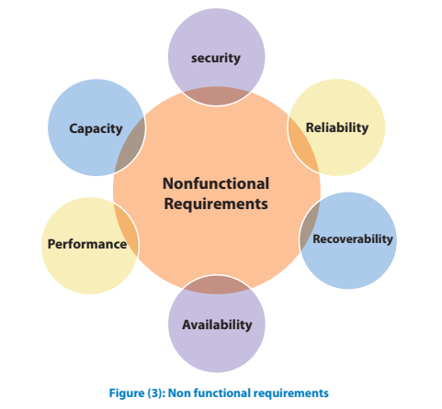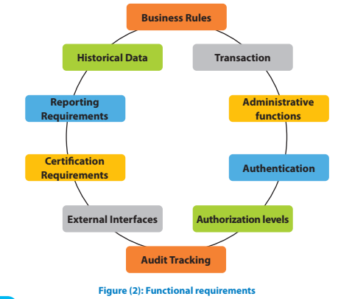

**Documenting Program Requirements**

**a. Importance of Documenting Requirements**

It is easier to perform things when requirements are defined and documented properly, from the business analyst to the client. It aids in improving estimations, cutting expenses, raising user happiness, and cutting down on project time.

**b. What is a Functional Requirements Document (FRD)?**

A formal document outlining the requirements necessary to fulfill business demands is called a Functional Requirements Document (FRD). The document fulfills the function of a contract by allowing the customer to specify the terms that they think are appropriate given the capabilities of the final product.

بالعربي

طبعًا، يا باشا، الكلام ده بيتكلم عن أهمية توثيق المتطلبات وفائدها وعن مفهوم "مستند متطلبات الوظائف"، هياخدوا بالترتيب:

**a. أهمية توثيق المتطلبات:**

توثيق المتطلبات بيساعد في تسهيل العمل، لما المتطلبات تبقى محددة وموثقة صح، من الباحث عن المعلومات لحد العميل. ده بيساعد في تقدير التكلفة وتخفيض النفقات وزيادة رضا المستخدم وتقليل وقت التنفيذ.

مثال: لو عندك مشروع تطوير تطبيق موبايل، توثيق المتطلبات بيساعدك تعرف بالضبط ايه اللي المستخدمين هيحتاجوه، زي اضافة ميزة لتسجيل الدخول بالبصمة مثلا، وده يوفر وقت وجهد في التطوير.

**b. مستند متطلبات الوظائف:**

ده وثيقة رسمية بتوضح كل المتطلبات اللي لازم تتوفر في المنتج عشان يلبي احتياجات العملاء. بتعتبر الوثيقة دي عقد بين الشركة والعميل، بيسمح للعميل يحدد الشروط اللي هو عايزها في المنتج النهائي.

مثال: في مشروع برمجي لتطوير موقع إلكتروني لشركة، المستند بيوضح إزاي الموقع لازم يكون ايه ، زي متطلبات البحث، والتسجيل، وعرض المنتجات بشكل صحيح.

ببساطه ، المتطلبات الموثقة بتساعدك تعرف ايه لازم تعمل، والمستند ده بيوضح كل اللي لازم يكون في المنتج النهائي.

**The functional requirements document should include the following aspects:**

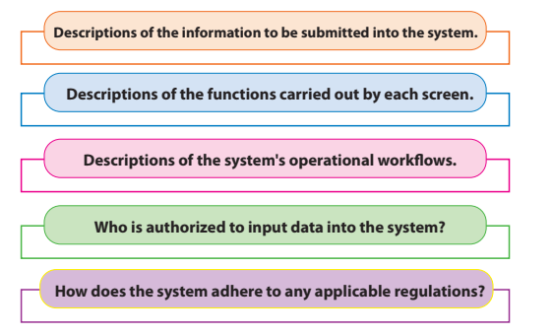

**C:Functional Requirements Document Modules**

The functional requirements document consists of the following sections:

1. **Project General Information:**

Details on the project's objective and scope, sources used, and basic information about important people are all included in the FRD's first part. This paragraph contains:

* + **Project description:** The project description contains details about the project's history or intended use. By outlining the business objectives, the project's purpose is explained in depth. The project's assumptions and restrictions are also included in this section.
  + **Team members:** A list of all the project's important players, together with information on their roles, names, and titles.
  + **References:** All the sources used to compile the FRD are listed here, along with their titles. These might consist of summaries from meetings, analyses of white papers, or any other documents that contributed to the functional requirements document.
  + **بالعربي**

**1. المعلومات العامة عن المشروع:**

* + ده بيكون فيه كل حاجة عن المشروع، زي الهدف منه ونطاقه، والمصادر اللي اتستخدمت فيه، وأساسيات عن الناس اللي مهمة في الموضوع. يعني يكون فيه:
  + - **وصف المشروع:** ده بيكون فيه تفاصيل عن تاريخ المشروع واستخدامه المقرر. بنوضح فيه الأهداف التجارية ونشرح الهدف من المشروع بتفصيل. وكمان نضيف فيه الافتراضات والقيود اللي هنتعامل معاها في المشروع ده.
  + مثال: مثلاً، لو عندك مشروع لتطوير تطبيق جديد لتوصيل الطلبات، تقدر تقول إن الهدف من المشروع هو تسهيل عملية توصيل الطلبات للزبائن وتوفير وسيلة موثوقة وسريعة للمطاعم لتوصيل الطلبات لعملائها.
  + - **أعضاء الفريق:** لازم نعرف مين الناس اللي مهمة في المشروع، ودور كل واحد فيهم، وأسماؤهم ومسمياتهم الوظيفية.
  + مثال: مثلاً، لو في فريقك مبرمجين، مصممين، ومدير مشروع. تقدر تقول إن أعضاء الفريق بيتكونوا من عبد الرحمن (مبرمج)، بيبو (مصمم)، احمد (مدير المشروع).
  + - **المراجع:** ده بيكون فيه كل اللي اتستخدمت من مصادر عشان نجمع المعلومات دي، زي ملخصات الاجتماعات، وتحاليل الأوراق البيضا، أو أي وثائق تانية ساهمت في إعداد المستند.

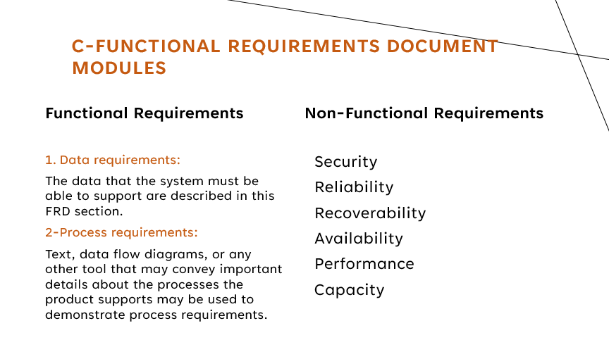 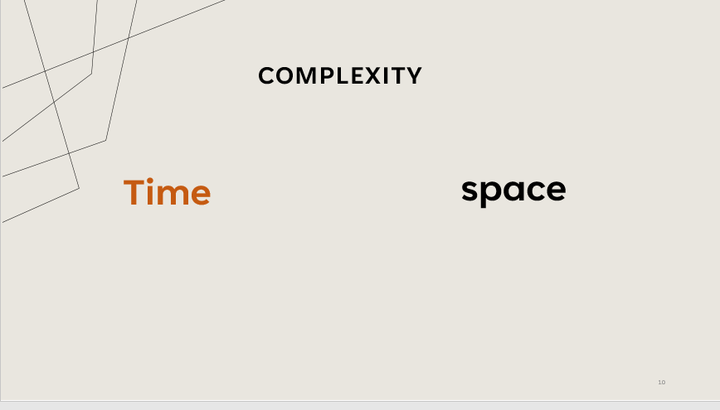

**Complexity watch a video:**

<https://www.youtube.com/watch?v=sHhVsGQz9MI>

<https://www.youtube.com/watch?v=ZNRFDH8Ajw0>

**الموقع ده لو عايز تتأكد من حلك:**

[**https://www.timecomplexity.ai/**](https://www.timecomplexity.ai/)

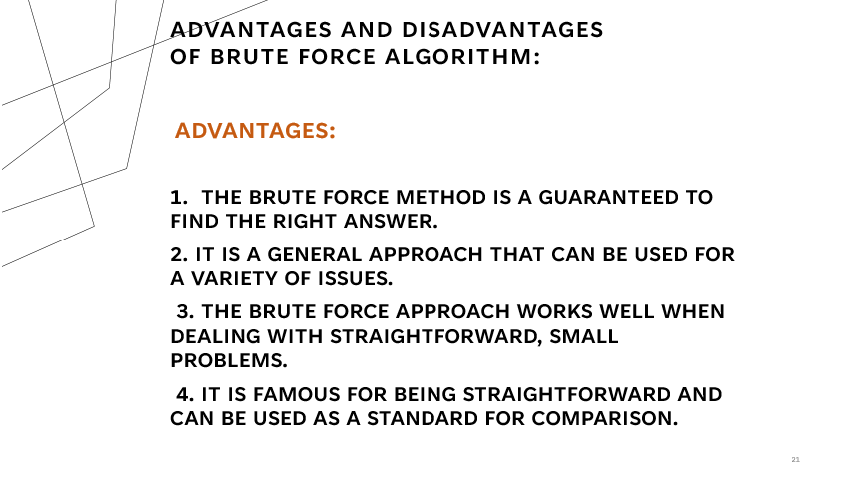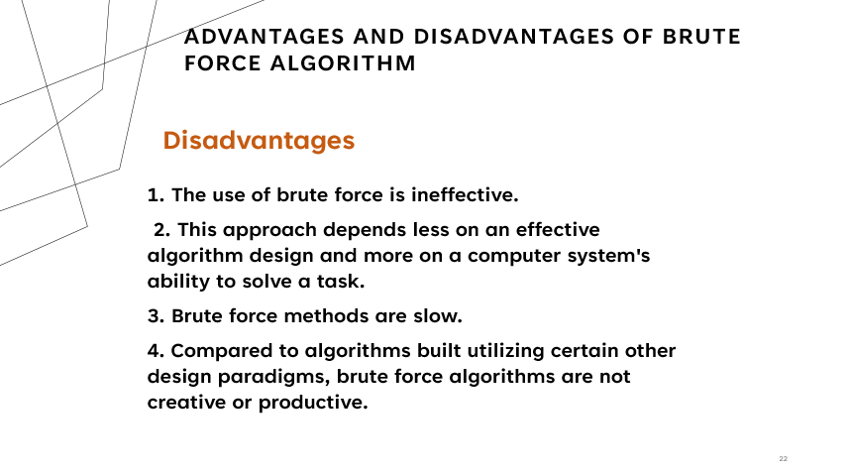

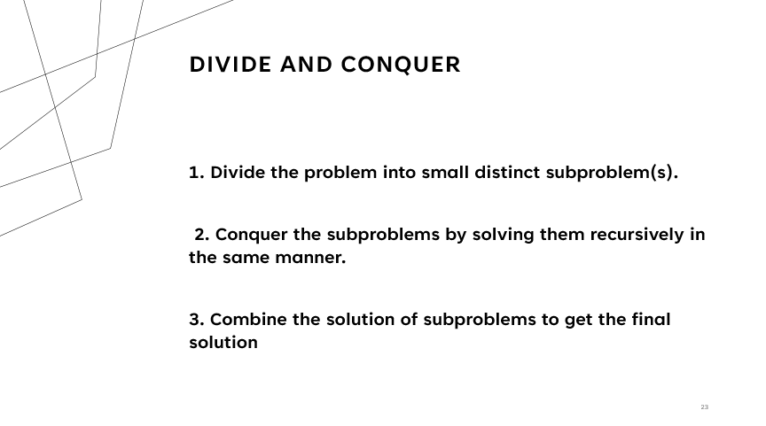

**Program Algorithm**

**What is an algorithm?**

It is a set of precise instructions that are used in computer programming to solve a specific issue. It generates the required result after receiving one or more inputs.

**بالعربي:**

**الألجوريزم هو مجموعة من التعليمات المحددة اللي بيتم استخدامها في برمجة الكمبيوتر عشان تحل مشكلة معينة. ببساطة، بيقولك إزاي تعمل حاجة معينة بطريقة معينة. يعني لما تجيب مثلاً مطعم وعاوز تعرف توصل ليه، لازم تتبع خطوات معينة زي ركن السيارة ودخول المطعم وجلوسك على الطرابيظه. ده كله هو ألجوريزم.**

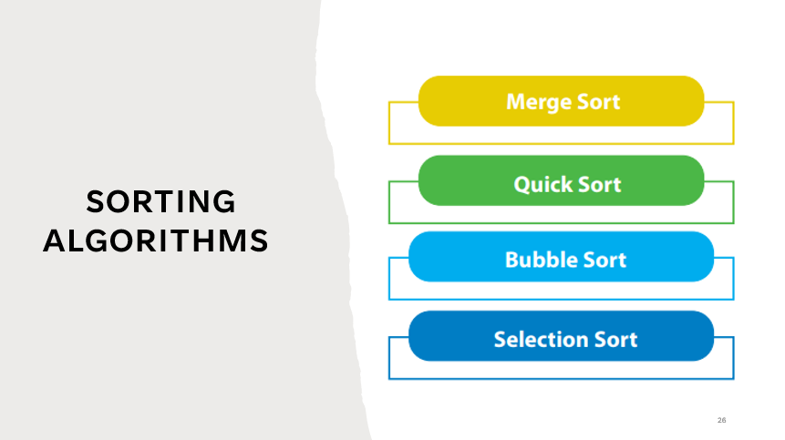

**Merge Soort:** [**https://www.youtube.com/watch?v=sh3ax9qOmY8**](https://www.youtube.com/watch?v=sh3ax9qOmY8)

**Quick Sort:** [**https://www.youtube.com/watch?v=NK-Z7syJzP4**](https://www.youtube.com/watch?v=NK-Z7syJzP4)

**Bubble Sort:** [**https://www.youtube.com/watch?v=hoJtA92G0KQ**](https://www.youtube.com/watch?v=hoJtA92G0KQ)

**Selection Sort:** [**https://www.youtube.com/watch?v=Q60jwuMVGn8**](https://www.youtube.com/watch?v=Q60jwuMVGn8)

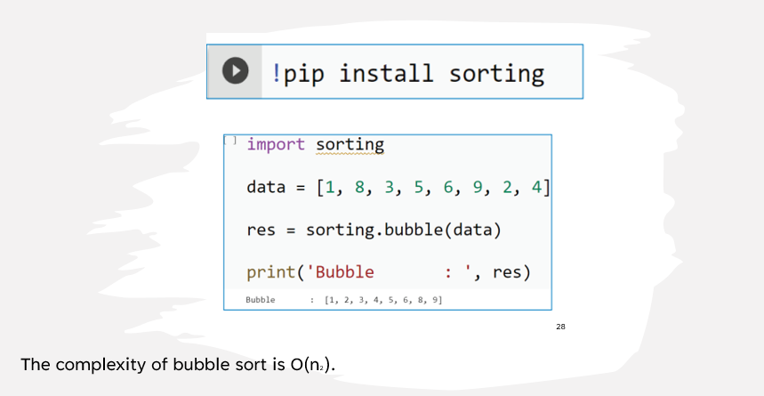

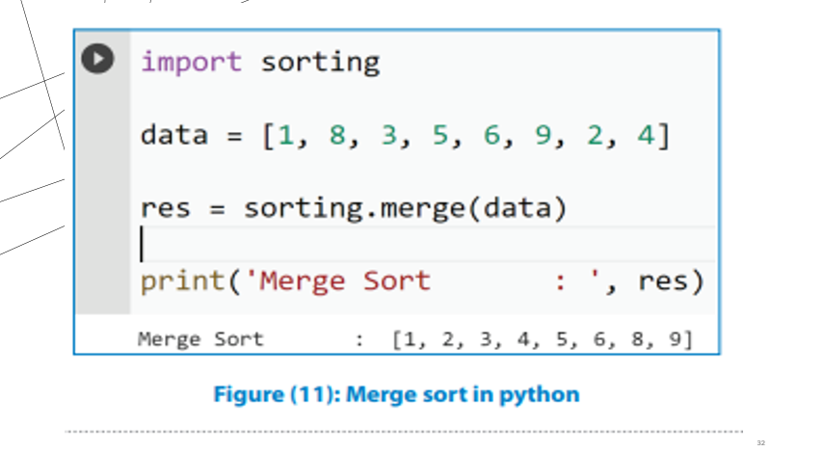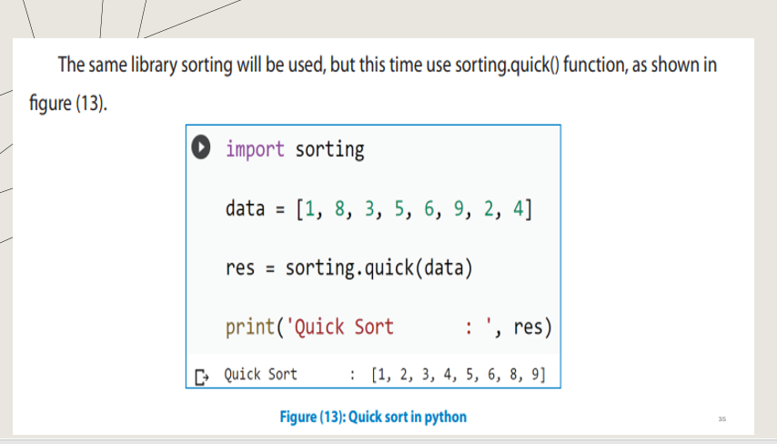

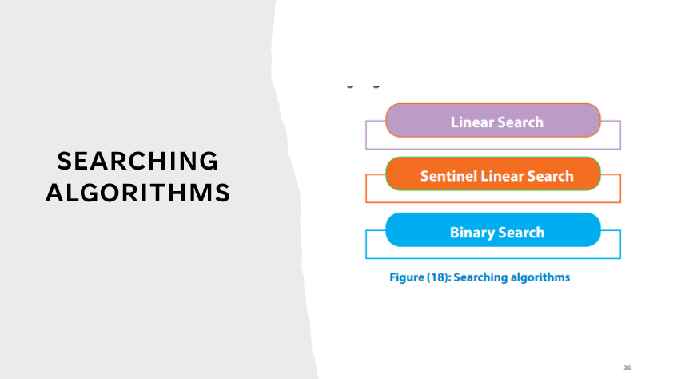

**Searching Algorithms**

**An algorithm created to address a search problem is known as a "search algorithm in computer science. To obtain data that has been discretely or continuously calculated in the search space of a problem domain or saved in a specific data structure. In this lesson, the following types of searching algorithms will be covered:**

**Linear search**

**Concept:**

**A sequential search technique known as "linear search" starts at one end of a list and runs through each item in turn until the desired element is located; if not, the search continues until the end of the data set. The sequential search is the simplest search algorithm.**

**Sentinel Linear SearchAs the name implies, "sentinel linear search" is a subset of linear search, in which fewer comparisons are made in a conventional linear search. When a linear search is conducted on an array of size N, in the worst case, N comparisons are made when the element to be searched is compared to all of the array's elements, and (N + 1) comparisons are made for the element's index to ensure that it is not outside the bounds of the array, which can be reduced in a sentinel linear search.**

**Binary SearchBinary search is an algorithm used to search for a specific number in any sorted sequence (lists, tuples, etc.)The Python Library called binary-search will be used; to install it, run the following command.**

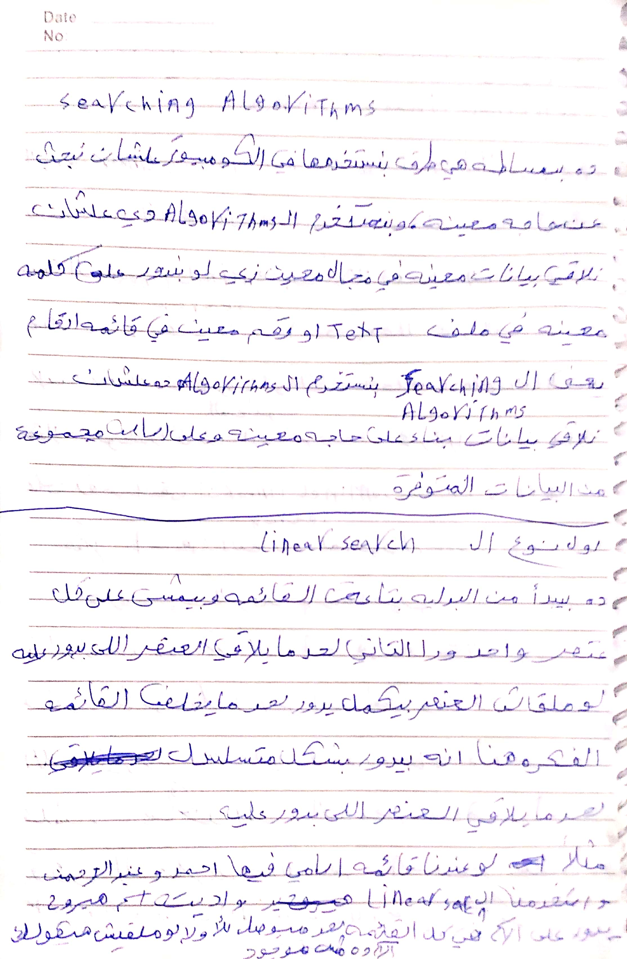

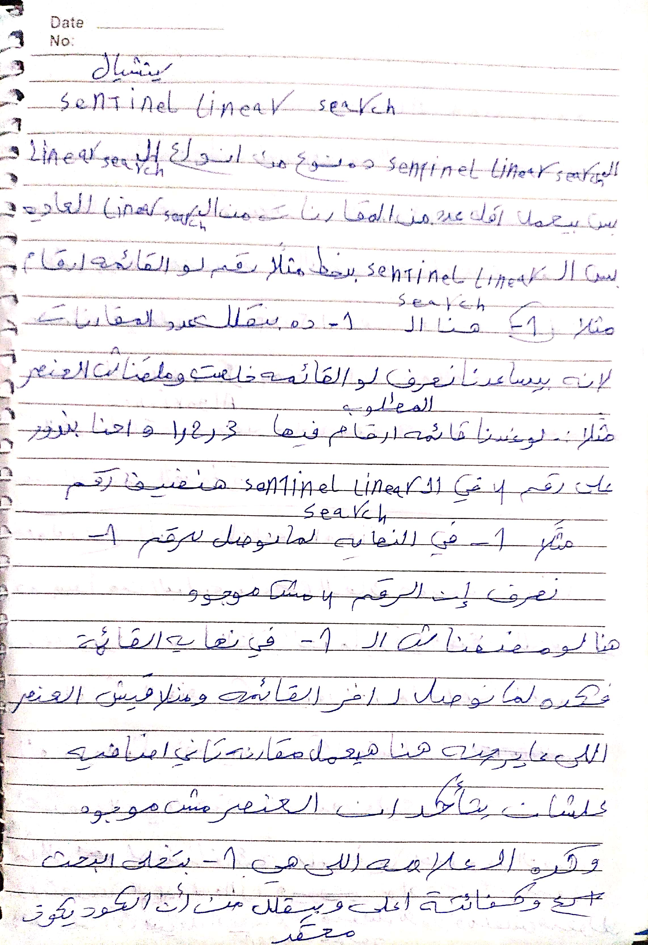

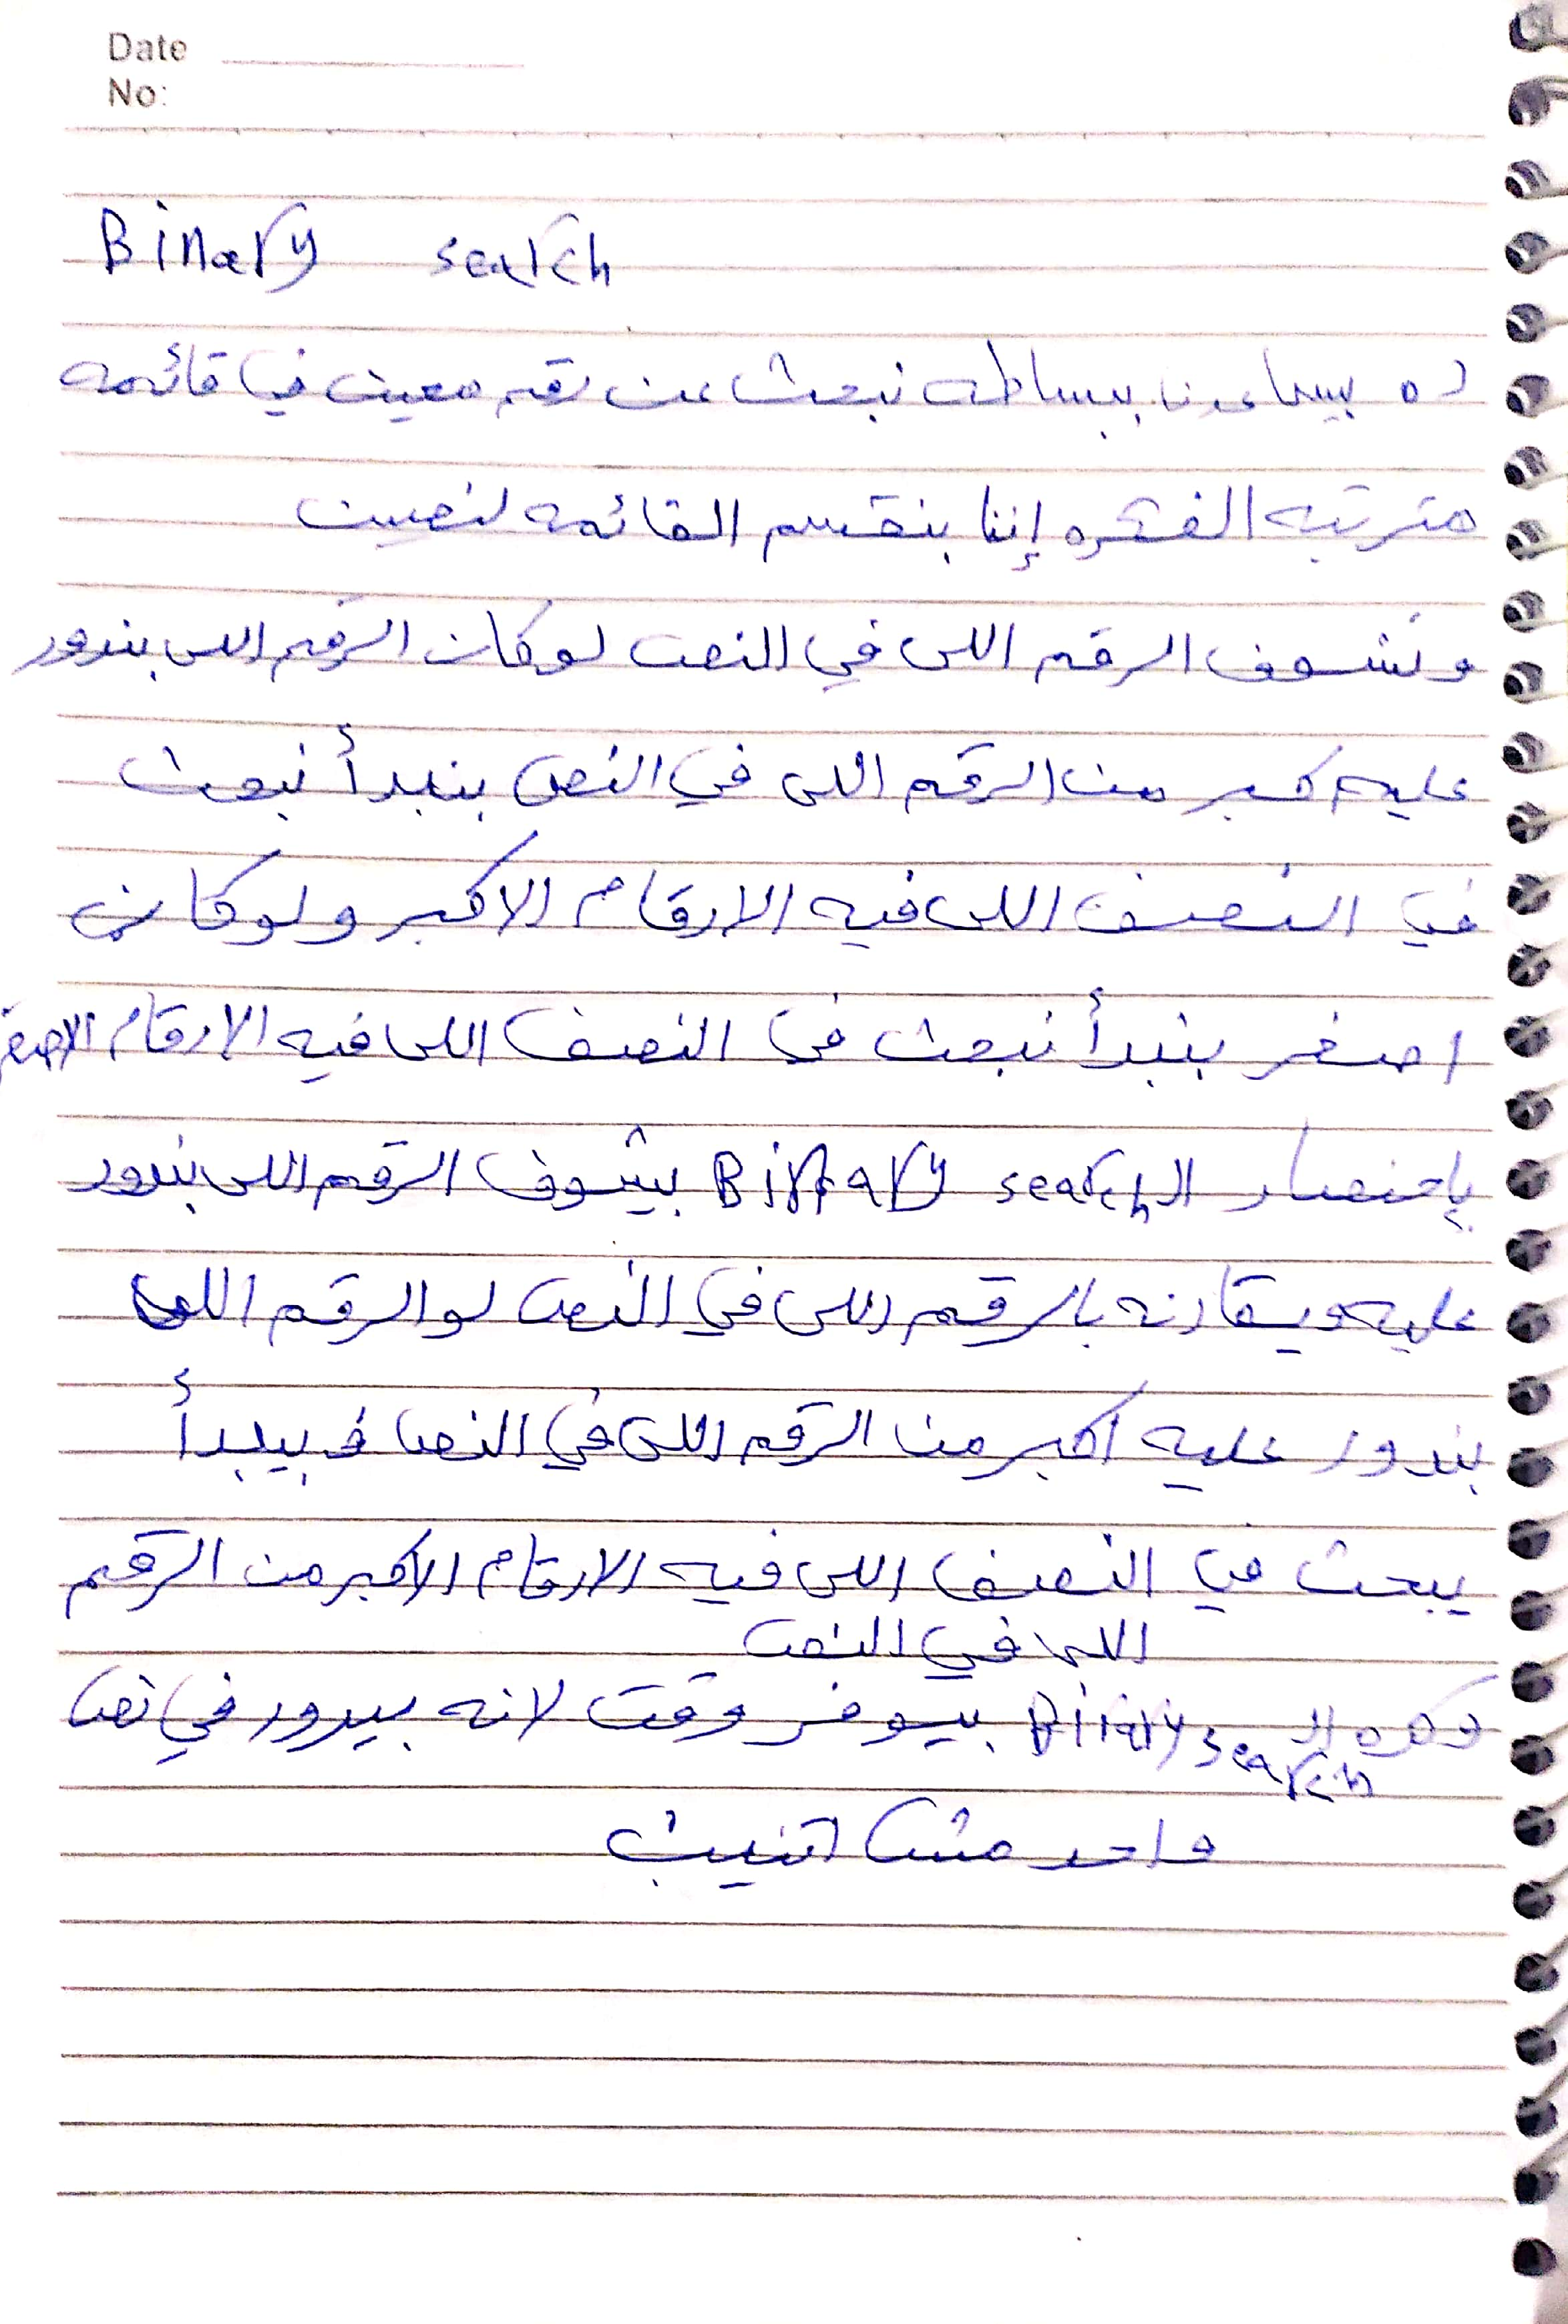

**Teachable Machine**

**Teachable Machine Watch video:** [**https://www.youtube.com/watch?v=3Gl6pYao9q4**](https://www.youtube.com/watch?v=3Gl6pYao9q4)

**Made by: Abanoub Saad Boles**